Инвестиционное предложение
«Строительство туристической базы
в Алтайском крае на 34 места»
Содержание:

Цель проекта 3
Предпроектные предложения по строительству туристической базы. Оценка объема инвестиций 3
Расчет справочной стоимости строительства 4
Производственная программа 6
Затраты на производство и сбыт 8
Оценка эффективности проекта 8
Виды государственной поддержки в сфере туризма 10
Инвестиционные площадки 10
Приложение № 1. 12

Цель проекта

Создание туристической базы на территории Алтайского края в пределах туристко-рекреационных районов.
Основной идеей строительства новой туристической базы отдыха является организация досуга и отдыха для самых разнообразных категорий туристов на коммерческой основе.
Для обеспечения разнообразного досуга отдыхающих на должном уровне, на предлагаемых площадках, предусматривается создание комплексного предоставления услуг, включающего в себя:
- организация пляжного отдыха;
- организация рыбалки;
- организация охоты (фотоохоты);
- организация отдыха на природе;
- организация спортивной площадки для групповых видов спорта;
- организация детского отдыха.

Предпроектные предложения по строительству туристической базы. Оценка объема инвестиций

Туристическая база круглогодичного размещения гостей.
База рассчитана на 34 основных места, с возможностью предоставления дополнительных мест. Также на территории организованна палаточная стоянка не больше 10 мест.
Технологический расчет туристической базы произведен на основании количества предлагаемых мест, и соответственно площадей объектов строительства.
Необходимая сумма инвестиций - 7,7 млн. рублей.
Численность сотрудников – 8 человек.
Налоговая система проекта – УСН (6%).
Проект рассчитан исходя из наличия у инвестора 20% собственных средств и 80% заемных.
Срок кредита - 5 лет.

Характеристика зданий.
В рамках проекта планируется строительство следующих объектов:
- Одноэтажное деревянное здание с 2-х местным размещением, площадь помещения 20 м².
Здание, рубленное из бревен, стены бревенчатые; перегородки дощатые оштукатуренные; перекрытия деревянные отепленные; кровля этернитовая по деревянным стропилам; полы паркетные, дощатые. Имеется электроосвещение. Отопление и водоснабжение отсутствует.
- Одноэтажное деревянное здание с 4-х местным размещением, площадь помещения 30 м².
Здание, рубленное из бревен, стены бревенчатые; перегородки дощатые оштукатуренные; перекрытия деревянные отепленные; кровля этернитовая по деревянным стропилам; полы паркетные, дощатые. Имеется электроосвещение. Отопление и водоснабжение отсутствует.
- Двухэтажное деревянное здание на 2 секции, с возможностью размещения 10 человек. Общая площадь помещений 160м². Здание отапливаемое, рубленное из бревен, стены из брусьев; перегородки деревянные оштукатуренные; перекрытия деревянные, отепленные; кровля этернитовая по деревянным стропилам; полы паркетные.
Имеется печное отопление, водопровод, канализация, электроосвещение.
Первая секция представляет собой двухуровневый номер с возможностью размещения до 6 человек. Вторая секция – это два изолированных 2-х местных номера.
- Административное здание (вкл. столовую) – одноэтажное деревянное здание общей площадью помещений 130 м² соответственно.
Здание, рубленное из бревен; стены из брусьев; перегородки деревянные оштукатуренные; перекрытия деревянные, отепленные; кровля этернитовая по деревянным стропилам; полы паркетные.
Имеется печное отопление, водопровод, канализация, электроосвещение.
- Баня – одноэтажное деревянное здание.
Имеется печное отопление, вентиляция, водопровод, канализация, электроосвещение.
- Уличный туалет – деревянное сооружение.
- Спортивная площадка – площадка 16х8 метров для игры в волейбол, также предусмотрено место размещения стола для игры в настольный теннис.
- Детская площадка – площадка 7х7 метров. Включает в себя готовый детский комплекс (горка, лесенки, турник, качели, песочница и т.д.) изготовленный из дерева.

Расчет справочной стоимости строительства

Общая стоимость проекта указана в таблице № 1.
Для подбора, описания и расчета стоимости строительства объектов были использованы сборники «Укрупненные показатели восстановительной стоимости зданий и сооружений».

Таблица № 1 – Расчет необходимой суммы инвестиций.
Наименование объекта | Кол-во, ед. | Площадь, м² |  | Стоимость строительства,  тыс. руб.
 |  | ед. объекта | общая | ед. объекта | общая
1-этажное деревянное здание с 2-х местным размещением | 8 | 20 | 160 | 246,42 | 1 971,13
1-этажное деревянное здание с 4-х местным размещением | 2 | 30 | 60 | 295,67 | 591,34
2-этажное деревянное здание на 2 секции, размещение на 10 человек | 1 | 160 | 160 | 1 729,09 | 1 729,09
Административное здание (вкл. столовую) | 1 | 130 | 130 | 1 157,8 | 1 157,8
Баня | 1 | 40 | 40 | 409,26 | 409,26
Беседка | 2 | 6 | 12 | 38,96 | 77,93
Уличный туалет | 2 | 5 | 10 | 6,0 | 12,00
Детская игровая площадка | 1 | - | - | 57,0 | 57,00
Спортивная площадка (волейбол, теннис настольный) | 1 | - | - | 25,0 | 25,00
Итого стоимость строительства, тыс. руб. |  |  |  |  | 6 030,5
Оборудование для столовой, бытовая техника |  |  |  |  | 572,10
Мебель |  |  |  |  | 359,00
Прочие затраты для интерьера |  |  |  |  | 177,05
Оборотные средства |  |  |  |  | 525,67
Итого общая сумма необходимых инвестиций, тыс. руб. |  |  |  |  | 7 664,32

Производственная программа

Номерной фонд туристической базы составляет 34 основных места, из них под круглогодичное размещение выделено 10 основных мест, расположенных в 2-этажном здании.
Для того чтобы отдых был доступным для разной категории отдыхающих, предлагаются номера различного уровня комфортабельности.
Подобно французской системе «Tourisme en Espace Rural» присвоены категории предлагаемых гостевых домиков. Классификация гостевых домов во Франции производится в колосьях, поэтому и здесь предлагается ввести подобную классификацию. Классификация предложенных гостевых домиков в рамках данного проекта представлена в таблице № 2.

Таблица № 2 - Классификация гостевых домиков.
Критерии | Гостевой дом  2-местный | Гостевой дом  4-местный | Гостевой дом  2-местный | Гостевой дом  до 10 мест размещения
Площадь | 18 м² | 30 м² | 30 м² | 100 м²
Коммуникации | электричество | электричество | все | все
Отопление | нет | нет | нет | нет
Дополнительные услуги | нет | нет | Холодильник, телевизор | Холодильник, телевизор
Планировка | Стандарт, только комната для проживания | Стандарт, только комната для проживания | Улучшенная, санузел, душ | Улучшенная, двухуровневый номер, есть общая гостинная, санузел, душ
Категория | 1 колос | 2 колоса | 3 колоса | 4 колоса

В зависимости от категории номера варьируется стоимость проживания в сутки. В стоимость проживания входит полный пакет предоставляемых услуг, кроме питания, аренды бани и мангала. Данные виды услуг предоставляются за отдельную плату.
Валовая выручка рассчитана исходя из показателя загрузки турбаз по году 50% (средний по Алтайскому краю).
Загрузка столовой составляет 50% от общего количества отдыхающих.

Таблица № 3 – Производственная программа

Категория номера | Стоимость в сутки, руб. | Планируемая выручка в год,  тыс. руб.
2-местный летний домик | 800 | 400, 0
4-местный летний домик | 1 200 | 648, 0
6-местнй номер типа «люкс» | 2 200 | 396, 0
2-местный номер типа «люкс» | 1 800 | 648, 0
Итого в год, тыс. руб. |  | 2 092
Дополнительные услуги:
Аренда бани | 60 | 293, 0
Аренда мангала | 50 | 23,0
Аренда палаточного места | 200 | 99,0
Питание (3-х разовое)* | 600 | 2 142, 0
Итого в год, тыс. руб. |  | 2 557,0
Всего валовая выручка в год, тыс. руб. |  | 4 649,0
*Стоимость питания указана из расчета на 1 человека

Затраты на производство и сбыт

Основные статьи затрат представлены в таблице № 4.

Таблица № 4 – затраты на производство и сбыт

Статья затрат | В год, тыс. руб.
Заработная плата, включая страховые взносы | 615, 00
Общехозяйственные расходы | 69,00
Коммунальные расходы | 207,00
Затраты на организацию питания | 1 221,00
Всего в год, тыс. руб. | 2 112,00

Оценка эффективности проекта

Расчет срока окупаемости представлен в таблицах № 5 и № 6

Таблица № 5 – Расчет простого срока окупаемости инвестиционного проекта (PBP)

№ п/п | Наименование показателей | 1 год | 2 год | 3 год | 4 год | 5 год
1. | Объем инвестиций | 7 664 | 0 | 0 | 0 | 0
2. | Сумма чистой прибыли и амортизационных отчислений | 1 087 | 2 259 | 2 259 | 1 947 | 2 112
3. | Сальдо | -6 577 | 2 259 | 2 259 | 1 947 | 2 112
4. | Сальдо нарастающим итогом | -6 577 | -4 318 | -2 059 | -112 | 2 000
 | Не дисконтированный срок окупаемости, лет | 4,1

Таблица № 6 – Расчет дисконтированного срока окупаемости инвестиционного проекта (DPP)

Наименование показателей | 1 год | 2 год | 3 год | 4 год | 5 год | 6 год
Темп инфляции, % | 6,3% | 6,3% | 6,3% | 6,3% | 6,3% | 6,3%
Ставка рефинансирования ЦБ РФ*, % | 8,25% | 8,25% | 8,25% | 8,25% | 8,25% | 8,25%
Величина риска, % | 10 % | 10 % | 10 % | 10 % | 10 % | 10 %
Коэффициент дисконтирования | 1,00 | 0,89 | 0,80 | 0,71 | 0,63 | 0,57
Объем инвестиций с учетом дисконтирования | 7 664 | 0 | 0 | 0 | 0 | 0
Сумма чистой прибыли и амортизационных отчислений с учетом дисконтирования | 1 087 | 2 020 | 1 806 | 1 391 | 1 349 | 1 290
Сальдо | -6 577 | 2 020 | 1 806 | 1 391 | 1 349 | 1 290
Сальдо нарастающим итогом | -6 577 | -4 557 | -2 751 | -1 360 | -11 | 1 279
Дисконтированный срок окупаемости, лет | 4,9
*При расчете ставки дисконтирования взят уровень инфляции по данным Росстата за 9 месяцев 2014года.

На основании выполненных расчетов определенны основные показатели эффективности проекта, которые представлены в таблице № 6.

Таблица № 7 - Основные показатели эффективности проекта

Наименование показателя | Значение показателя
Объем инвестиционных вложений, тыс. руб. | 7 664
Простой срок окупаемости проекта (PBP), лет | 4,1
Дисконтированный срок окупаемости проекта (DPP), лет | 5
Чистая приведенная стоимость (NPV), тыс. руб. | 1 279
Внутренняя норма доходности (IRR), % | 19,5
Индекс доходности инвестиций ID | 1,17

Данный проект не привязан к какой-либо конкретной площадке, поэтому стоимость аренды/покупки земли не учтена в финансовой модели.
Все расчётные показатели не являются окончательными и подлежат корректировке, в зависимости от изменения исходных данных.

Виды государственной поддержки в сфере туризма

- гранты Губернатора Алтайского края в сфере экономики (направление "Экскурсионный туристический объект");
- гранты Губернатора Алтайского края в сфере туризма;
- гранты Губернатора Алтайского края в сфере туризма
субсидирование части затрат на строительство, реконструкцию и ремонт гостевых домов, включая работы, связанные с подведением газа, воды, устройством канализации и электросетей.
Виды господдержки, перечислены выше предоставляются на основании конкурсного отбора.

Инвестиционные площадки

Предлагается несколько вариантов площадок в разных районах Алтайского края. Свод площадок представлен в таблице № 7, описание площадок в приложении № 1.

Таблица № 7 – Перечень предлагаемых инвестиционных площадок для проекта
Район | Местоположение | Общая площадь, га | Инфраструктура |  |  | Форма собствен-ности | Условия освоения площадки
 |  |  | Электроснабжение | Водоснабжение | Транспортно-логистическая инфраструктура
Бурлинский  р-н | с.Новоалексеевка, на берегу озера Песчаное | 4 га | расстояние до ближайшей точки подключения - 0,5 км | нет,  есть возможность  бурения скважины | к площадке подведена грунтовая дорога | Муници-пальная | аренда
Павловский  р-н | с.Павловск, на берегу городского водохранилища | 1 га | точка подключения электроэнергии 200 м | точка подключения  к водоснабжению  300 м | к площадке подведена дорога с асфальтобетон-ным покрытием | Муници-пальная | аренда
Павловский  р-н | с.Павловск, на берегу городского водохранилища | 1 га | точка подключения электроэнергии 300 м | точка подключения к водоснабжению 500 м (либо бурение скважины) | к площадке подведена дорога с грунтовым покрытием | Муници-пальная | аренда
Завьяловский  р-н | район с.Завьялово между озером Кривое и озером Мучное | 35 га | есть,  линия мощностью 10 кВ. | нет,  есть возможность бурения скважины | нет | Муници-пальная | аренда, с возможностью межевания
Завьяловский  р-н | район с.Завьялово между кромкой бора и берегом озера | 10 га | возможно подключение к существующим сетям. | до магистрального водозабора 0,5 км, мощность 600 м³ в сутки | нет | Муници-пальная | аренда, с возможностью межевания
Романовский  р-н | 2,6 км от с.Гуселетово, на берегу (20 метров) оз.Горького | 50 га | До точки подключения 700-750 м от участка.  Мощность сети 10 кВ. | нет,  есть возможность бурения скважины | нет | Муници-пальная | аренда, с возможностью межевания
Мамонтовский р-н | расположен на берегу озера Большое Островное | 0,9 га | до точки подключения 300-400 метров. Мощность сети около 10кВ. | до точки подключения к центральному водопроводу 500 метров. | нет | Муници-пальная | аренда, с возможностью межевания

Приложение № 1.

Бурлинский район, с. Новоалексеевка
Данный район имеет высокий рекреационный потенциал, сочетающий в себе наличие уникальных пресных озер, экологическую чистоту территории, а также развитая транспортная инфраструктура создают уникальные возможности для развития рекреационной зоны.
Бурлинский район является охотничье-промысловой зоной Алтайского края.
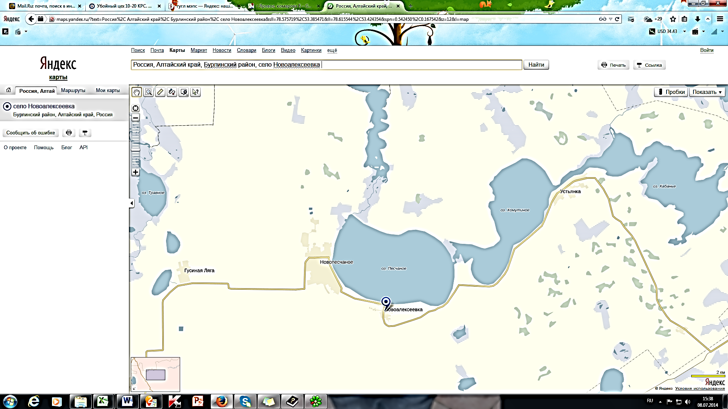
К промысловым животным относятся заяц, колонок, корсак, лисица, хорь, горностай, косуля; из птиц – серый гусь, куропатка, несколько видов уток. На территории района имеется государственный природный комплексный заказник краевого значения «Ондатровый».
С. Новоалексеевка
оз.Песчаное
оз.Хомутское
оз.Кабанье
По территории района проходит автотрасса Славгород – Карасук и Западно-Сибирская ж/дорога.
Предлагаемая площадка находится в с. Новоалексеевка.
Площадка расположена в рекреационной зоне между селами Новоалексеевка и Старопесчаное в районе трех озер: Песчаное, Хомутовское, Кабанье.
Участок находится на берегу озера Песчаное.
Общая площадь 4 га.

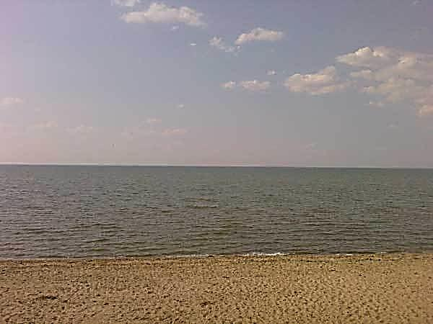

На данном участке имеется возможность размещения кемпинга с количеством мест отдыха до 100 ед.
Рядом проходит грунтовая дорога.
До ближайшей точки подключения к линии электропередач – 0,5 км, напряжение линии 10Кв.
Имеется возможность бурения скважины для обеспечения питьевой водой.
На территории района имеется одна база отдыха ООО «Волна», которая расположена на берегу озера Песчаное на расстоянии 27 км от райцентра с. Бурла. На базе имеется 96 мест единовременного размещения. За 2012 год более 800 человек отдохнули на базе отдыха в летний период. Средняя стоимость пребывания одного человека в сутки составила 1100 рублей.

Павловский район

Павловский район расположен между двумя ленточными борами – Барнаульским и Касмалинским к юго-западу от г. Барнаула в лесостепной части Алтайского края.
Сосновые боры – уникальное природобразование, подобного которому нет нигде на нашей планете.
На территории села Павловска расположено водохранилище.
Водохранилище находится в самом центре Павловска Павловского района. Оно образовано подпором воды в месте слияния речек Касмалы и Фунтовки.

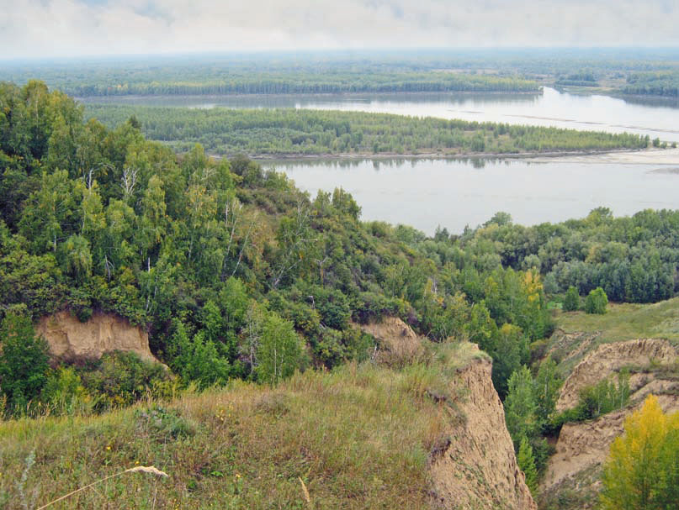

К правому крутому и левому пологому берегам примыкает сосновый бор. Вдоль берега расположены детские оздоровительные лагеря "Колос" и "Дружба", детский санаторий "Зарница", спортивный стадион, где проходят различные местные и краевые мероприятия и соревнования, на которые приезжают спортсмены и гости из городов и районов Алтайского края и России.
В данный момент ведутся работы по очищению водохранилища.
Для размещения туристической базы предлагается два участка.
Участок № 1 - часть пляжа на берегу водохранилища с. Павловск прилегающая к стадиону «Юность». 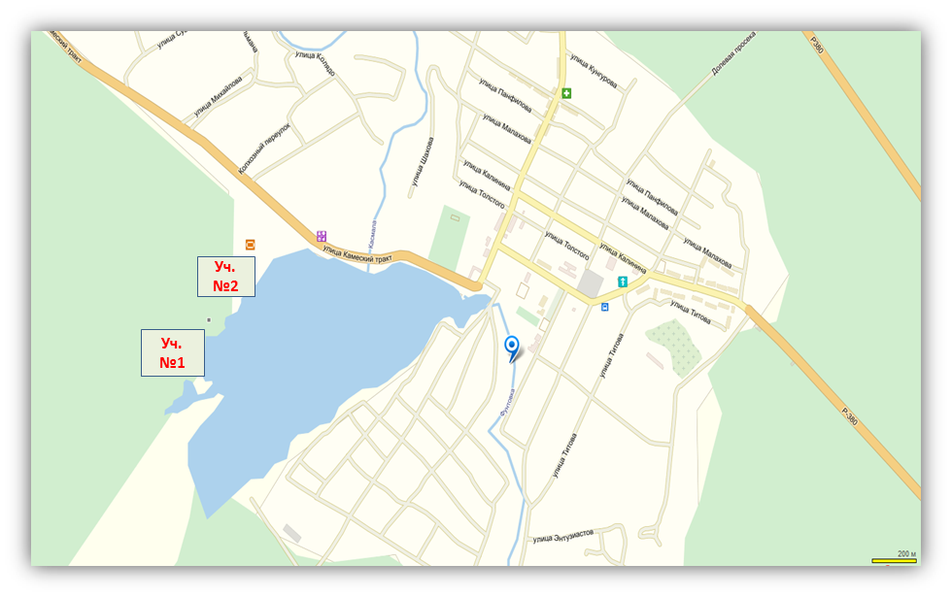
Площадь участка - 1 га.
Точка подключения электроэнергии 200 м.
Точка подключения к водоснабжению 300 м.
Дорога с асфальтобетонным покрытием.

Участок № 2 – на берегу водохранилища с. Павловск, территория за детским оздоровительным лагерем «Дружба».
Площадь - 1 га.
Точка подключения электроэнергии 300 м.
Точка подключения к водоснабжению 500 м (либо бурение скважины).
Дорога с грунтовым покрытием.

Завьяловский район
Одно из самых интересных мест Алтайского края – село Завьялово.
В нескольких километрах от него есть поляна, которую окружают три озера. Озера называются Соленое, Щелочное и Кривое. Кривым последнее называется из-за его формы. На самом деле оно Пресное. Туристический комплекс на этих трех озерах в селе Завьялово вполне заслуживает одобрения. Отдых предоставляют на любой вкус.
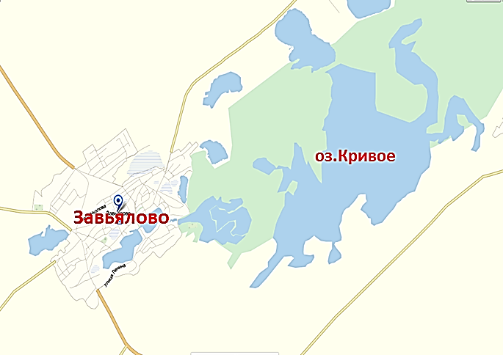
Завьялово
оз.Кривое
К озерам прилегает сосновый бор. Летом и осенью здесь множество грибов и ягод. Каждый сезон три озера села Завьялово приезжает огромное количество туристов, причем не только с Алтая.
Предлагается два участка на данной территории.
Один участок находится между озером Кривое и озером Мучное. Общая площадь участка 35 га. Имеется возможность межевания.
Электроснабжение – подключение к линии мощностью 10 кВ.
Имеется возможность бурения скважины для обеспечения питьевой водой.
Второй участок расположен между кромкой бора и берегом озера.
Общая площадь участка 10 га.
На данной территории присутствует магистральный водопровод от водозабора (0,5 км, мощность 600 м³ в сутки).
Электроснабжение – подключение к существующим сетям.

Романовский район

Алтайские степи, бывшие когда-то дном древнего моря, по праву можно назвать одной большой бальнеологической лечебницей. Целебные грязи, чистый воздух, жемчужные россыпи Гуселетовских озер, обладающих уникальными лечебными свойствами и неповторимой привлекательностью – все это ежегодно привлекает в Романовский район тысячи туристов.

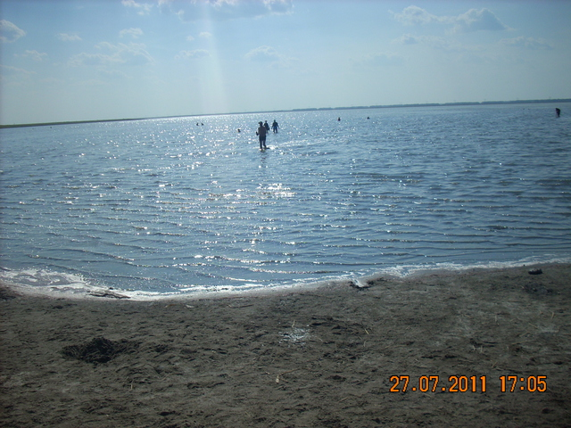

В данном районе находится реликтовый ленточный бор, в котором приезжие собирают лесные ягоды. Насаждения акаций придают этому месту еще больше очарования.
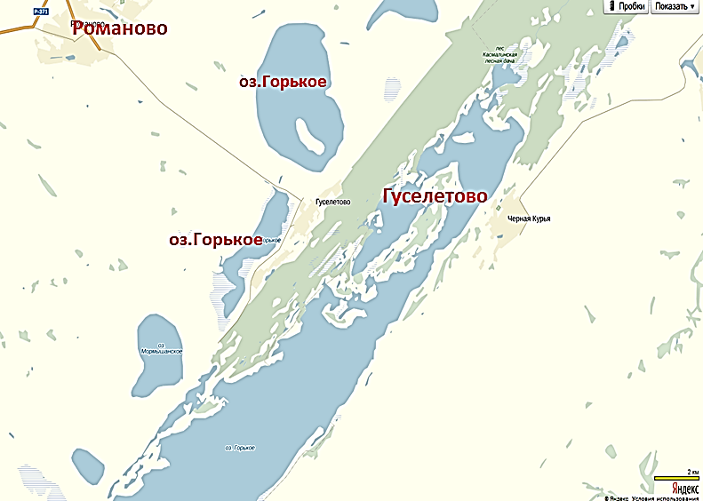Предлагаемый участок находится недалеко (2,6 км) от села Гуселетово, на берегу (20 метров) озера Горького.
Данная местность примечательна тем, что здесь помимо соленых озер есть пресноводное озеро. Предлагаемый участок находится именно на берегу этого озера.
Общая площадь участка 50 га.
На территории участка имеется возможность бурения скважины для обеспечения питьевой водой.
Точка подключения электроснабжения находится в 700-750 м от участка. Напряжение - 10 кВ.

Мамонтовский район

Мамонтовский район расположен в центральной лесостепной зоне Алтайского края на расстоянии 191 км от краевого центра г. Барнаула.
В трех километрах юго-западней с. Буканское начинается оз. Островное, которое разделено перешейком на озера Большое и Малое Островное с естественным водным балансом.
Предлагается участок, расположенный на берегу озера Большое Островное, являющееся самым пресным естественным водоемом с акваторией около 17 км² среди всех водоемов Мамонтовского района.

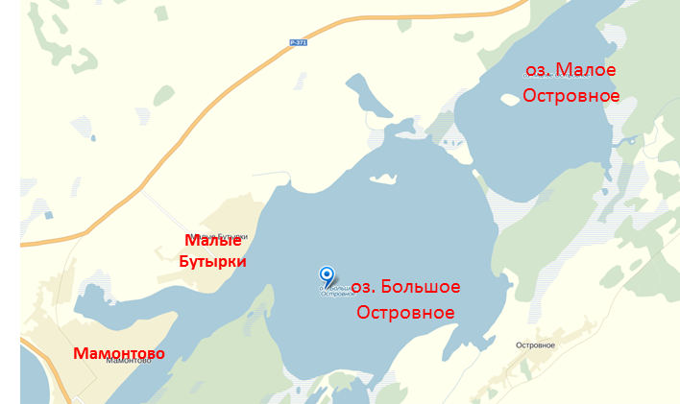

Данный участок имеет площадь 0,9 га.
Есть возможность подключения электроэнергии (напряжение около 10 кВ), до ближайшей точки подключения 300-400 метров.
До точки подключения к центральному водопроводу - 500 метров.

